洪晓鑫同学你好呀：

很高兴你完成了后端组第一次考核作业，那么我先从整体上来评价。完成的非常好，各种分包分类命名都完成的很好，甚至各种修饰符都非常完善，高级功能也都实现了，想得也非常全面，甚至用到的mvc架构模式与设计模式，自定义异常也涉及了，非常好。

1. 用实例调用静态方法，这里可以运行，但是如果后期你这个对象只是用来用这个方法，那么就显得多余了，如果我们用的是类名来调用方法，那么他就省去了生成实例的内存，并且可以避免多线程环境下可能导致异常。



1. 然后是运行时的小bug，货架虽然为空了，但是我们还是可以购买

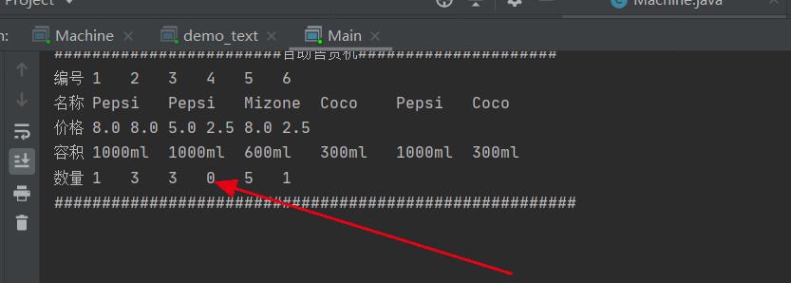

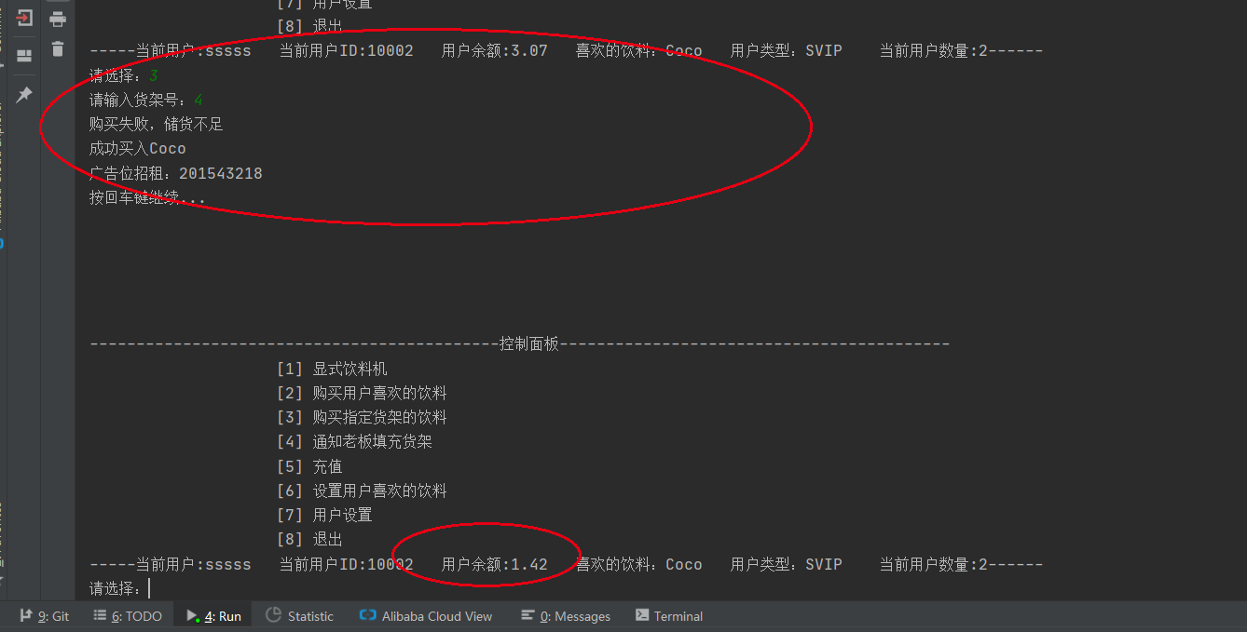

3、师弟用的是最简单的懒汉单例模式，既然用到单例模式了，师弟也可以去了解下单例模式有几种实现方法，单例模式有没有可能被破坏，破坏又有几种方式，多线程环境下的单例模式又是怎么样的，有没有不可能被破坏又线程安全的单例实现方法？（枚举实现单例了解一下）